管理体系审核记录表
过程与活动、  抽样计划 | 涉及条款 | 受审核部门：销售部 主管领导：段连记 陪同人员：宋先文 | 判定
过程与活动、  抽样计划 | 涉及条款 | 审核员：姜海军 审核时间：2020.4.20 | 判定
过程与活动、  抽样计划 | 涉及条款 | 审核条款：QMS:5.3组织的岗位、职责和权限、6.2质量目标、8.2产品和服务的要求、8.5.3顾客或外部供方的财产、9.1.2顾客满意、8.5.5交付后的活动、  E/OMS: 5.3组织的岗位、职责和权限、6.2环境与职业健康安全目标、6.1.2环境因素/危险源辨识与评价、8.1运行策划和控制、8.2应急准备和响应， | 判定
组织的岗位、职责和权限 | QEO 5.3 | 远程视频审核过程了解到部门主要负责：市场调研开发，招投标、商务谈判及合同评审，顾客档案建立，售后服务及顾客满意度评价与分析，本部门环境因素和危险源识别和控制，本部门目标制定与实施，与相关方做好沟通等。  经与经理交流发现其对部门职责权限基本掌握，部门职责得到合理分配，未发现因职责不清责任不明而造成体系运行失效的情况。
目标 | QEO:6.2 | 部门目标：  合同履约率达100%；顾客满意率≥90%；火灾发生率0；交通意外伤害0；  2019.12.5日考核情况：经查已完成。
产品和服务的要求 | Q8.2 | 销售部负责人介绍沟通方式：主要是电话、资料传递、招投标会、交流会等形式宣传本公司有关产品及公司的有关信誉等。  针对合同洽谈、签订、履行过程中的问题，及时电话联系，明确各自的要求，执行合同。  目前沟通效果良好。  公司主要通过招标会、客户的走访、交流会等了解市场的需求状态。主要以招标文件、合同、电话等形式确定与产品有关的要求，均已保存或进行相应的记录。  由销售部内勤直接对顾客要求进行识别、确认，对于存在的问题直接提出和顾客进行交流沟通。然后由销售部经理组织人员评审，形成合同评审记录，经评审能满足要求后由总经理或其授权人签字并加盖企业公章，然后回传给顾客。  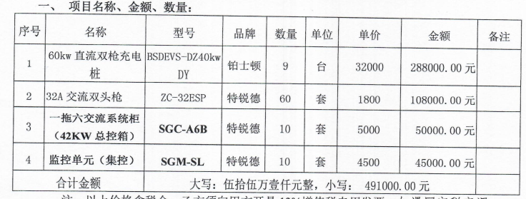抽1）查2019.10.17日与青岛茂源停车设备制造有限公司签订的充电桩采购合同，包括了如下内容：  在合同中明确了标的内容、合作方式、开发进度及交付、费用结算、付款方式等要求，2019.9.25日收的合同后，公司销售部经理和总经理宋先文等一起进行了评审，可以签订该合同，2019.10.17日经总经理宋先文签字盖章后回传了顾客。  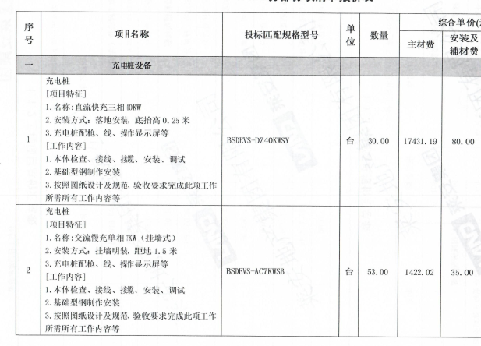2）查2019.6.14日与西安中马国际置业有限公司签订的充电桩采购合同，包括了如下内容：  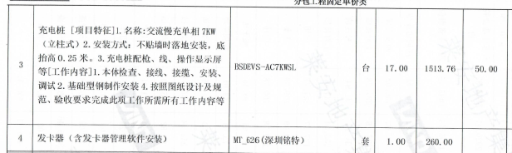  在合同中明确了标的内容、合作方式、开发进度及交付、费用结算、付款方式等要求，2019.6.3日收的合同后，公司销售部经理和总经理宋先文等一起进行了评审，可以签订该合同，2019.6.14日经总经理宋先文签字盖章后回传了顾客。  3）再抽查2020.3.17日与中建八局西北建设有限公司签订的采购合同，经过评审，可以签订该合同，经宋先文签字盖章后回传了顾客。  产品要求的评审基本符合标准要求。
顾客或外部供方的财产 | Q8.5.3 | 公司在管理手册中，规定了对顾客或外部供方财产的管理，明确了对顾客或外部供方财产的登记、验收、保护、使用等相关要求。  目前公司无外部供方的财产，涉及的顾客财产仅为顾客信息，公司对顾客相关信息做相关保密规定。  顾客或外部供方的财产管理符合要求。
交付后活动 | Q8.5.5 | 如客户在使用过程中出现问题，先通过电话进行解决，如远程无法解决，派专人到客户远程视频实地协调解决。
客户满意 | Q9.1.2 | 公司编制《XABSD-CX24-2019顾客满意度控制程序》，  通过拜访、电话、电邮、问卷等形式，收集顾客反馈信息，监视顾客满意程度，评价体系的有效性，寻求体系改进的机会。  提供巴中市铭僖工贸有限公司等顾客的《顾客满意度调查记录表》3份，调查包含：质量、交货期、服务、价格等指标，满意程度分为很满意---不满意等档次。从提供的调查表来看，客户对组织评价均为“很满意”、“满意”。  查见2019.11.2日的《顾客满意度调查分析》，对顾客满意度指标完成情况、顾客建议改进方向等予以分析汇总，经评价测算客户满意度得分97%。  企业对顾客满意度的调查、分析利用进行了策划并实施，基本符合标准条款的要求。
环境因素/危险源辨识与评价 | EO6.1.2 | 查有：《环境因素和危险源识别评价与控制程序XABSD-CX01-2019》。  查“环境因素识别与评价表”，识别了本部门在办公、销售等各有关过程的环境因素，包括水电消耗、办公纸张消耗、车辆尾气排放、火灾发生等环境因素。  查“重要环境因素清单”，涉及销售部重要环境因素：火灾、固废排放。  控制措施：固废分类存放、垃圾等由行政部负责按规定处置，日常检查、培训教育，配备有消防器材等措施。  查“危险源调查表”，识别了违章用电触电、障碍物挡路造成人身伤害、运输汽车事故等危险源。  查“不可接受危险源清单”，涉及本部门的不可接受风险，包括：火灾、触电、人身伤害事故等。  控制措施：危险源控制执行管理方案、配备消防器材、个体防护、日常检查、培训教育、应急预案等运行控制措施。  部门识别和评价基本充分，符合规定要求。
运行策划和控制 | EO 8.1 | 1.编制并实施了XABSD-CX06-2019运行控制程序、XABSD-CX13-2019资源能源控制程序、XABSD-CX07-2019废弃物控制程序、XABSD-CX09-2019 消防控制程序等环境、职业健康安全控制程序和管理制度。  2.远程视频查看销售部办公室有垃圾桶，有禁止吸烟标识，办公过程产生的垃圾由公司行政人事部统一处理，部门不单独处理。  3.销售部办公室内主要是电的使用，远程视频查看电路、电源正常，没有露电现象发生。  4.对外招投标和业务洽谈时明确承诺公司产品环保、节能、无毒无害。  部门运行控制能结合产品生命周期方法，基本符合策划要求。
应急准备和响应 | EO 8.2 | 制定实施了《应急准备和响应控制程序XABSD-CX14-2019》，制定了火灾、触电、机械伤害应急预案。内容包括：目的、适用范围、职责、应急处理细则、演习、必备资料等。  2019.6.1日参加了由行政人事部组织的火灾应急救援演练。  2019.6.2日参加了由行政人事部组织的触电应急救援演练。  远程视频巡视仓库有灭火器，均有效。  远程视频查看办公区有灭火器和消防栓，状态良好。
说明：不符合标注N

